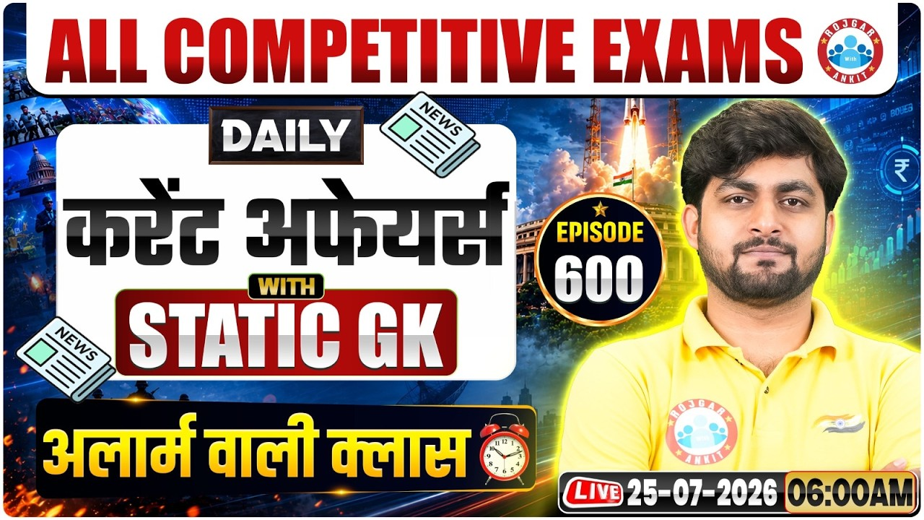

Daily Current Affairs
+
Important Static Facts
25 JULY 2026

Home Work Question
Q. कम्प्यूटर में किसी शब्द की लम्बाई किसमे मापते है? In a computer, in what unit is the length of a word measured?
a. बाईट Byte
b. बिट Bit
c. मीटर Meter
d. मिमी mm

24 JULY 2026 Revision

Q.1: हाल ही में पश्चिमी घाट में स्क्रिप्ट लाइकेन की पाँच नई प्रजातियों की खोज किस संस्थान के शोधकर्ताओं ने की है? Researchers from which institute have recently discovered five new species of Script Lichens in the Western Ghats?
a) एमएसीएस आगरकर अनुसंधान संस्थान MACS Agharkar Research Institute
b) भारतीय प्रौद्योगिकी संस्थान मद्रास IIT Madras
c) भारतीय वन्यजीव संस्थान Wildlife Institute of India
d) भारतीय वन अनुसंधान संस्थान Indian Forest Research Institute
Q. 2: हाल ही में 'समरस विद्यासेतु मेगा अभियान' का शुभारंभ किस राज्य में किया गया है? In which state was the 'Samras Vidyasetu Mega Campaign' launched recently?

a) राजस्थान Rajasthan
b) महाराष्ट्र Maharashtra
c) गुजरात Gujarat
d) मध्य प्रदेश Madhya Pradesh

Q. 3: हाल ही में दो नए इलेक्ट्रॉनिक्स विनिर्माण क्लस्टर (EMCs) स्थापित करने को किस राज्य में मंजूरी दी गई है? In which state have two new Electronics Manufacturing Clusters (EMCs) recently been approved?

a) कर्नाटक Karnataka
b) तमिलनाडु Tamil Nadu
c) तेलंगाना Telangana
d) आंध्र प्रदेश Andhra Pradesh
Q. 4: हाल ही में नीति आयोग का नया मुख्य कार्यकारी अधिकारी (CEO) किसे नियुक्त किया गया है? Who has recently been appointed as the new Chief Executive Officer (CEO) of NITI Aayog?

a) राजीव कुमार Rajiv Kumar
b) बी. वी. आर. सुब्रह्मण्यम B. V. R. Subrahmanyam
c) अमिताभ कांत Amitabh Kant
d) अनुराग जैन Anurag Jain

Q. 5: हाल ही में 'आरोह : वार्षिक खान बंदी रिपोर्ट' के संबंध में सही कथन चुनिए। Choose the correct statement regarding the recently released 'AAROH: Annual Report on Mine Closure'.

a) इस रिपोर्ट को कोयला नियंत्रक संगठन (CCO) ने तैयार किया है। The report has been prepared by the Coal Controller Organisation (CCO).
b) यह भारत में वैज्ञानिक खान बंदी एवं पुनः उपयोग पर आधारित दूसरी व्यापक रिपोर्ट है। It is India's second comprehensive report on scientific mine closure and repurposing.
c) रिपोर्ट में 47 वैज्ञानिक रूप से बंद कोयला खानों के पुनर्वास एवं खनन उपरांत भूमि उपयोग का विवरण दिया गया है। The report documents reclamation and post-mining land use of 47 scientifically closed coal mines.
d) उपर्युक्त सभी कथन सही हैं। All of the above statements are correct.
Q. 6: जुलाई, 2026 में राष्ट्रपति द्रौपदी मुर्मु ने किस देश में महात्मा गांधी की प्रतिमा का संयुक्त रूप से अनावरण किया? In which country did President Droupadi Murmu in July 2026 jointly unveil the bust of Mahatma Gandhi?

a) रोमानिया Romania
b) बुल्गारिया Bulgaria
c) मोल्दोवा Moldova
d) उत्तर मैसेडोनिया North Macedonia

Q. 7: हाल ही में 'मुख्यमंत्री युवा सुयोग' प्लेटफॉर्म किस राज्य सरकार ने लॉन्च किया है? Which state government has recently launched the 'Mukhyamantri Yuva Suyog' platform?
a) राजस्थान Rajasthan
b) उत्तर प्रदेश Uttar Pradesh
c) मध्य प्रदेश Madhya Pradesh
d) हरियाणा Haryana

Q. 8: राष्ट्रीय प्रसारण दिवस 2026 कब मनाया गया? When was National Broadcasting Day 2026 observed?

a) 23 जुलाई 23 July
b) 22 जुलाई 22 July
c) 20 जुलाई 20 July
d) 24 जुलाई 24 July
Q. 9: लोकमान्य तिलक जयंती 2026 कब मनाई गई? When was Lokmanya Tilak Jayanti 2026 observed?

a) 22 जुलाई 22 July
b) 23 जुलाई 23 July
c) 24 जुलाई 24 July
d) 25 जुलाई 25 July
Q. 10: राष्ट्रव्यापी परिसर जैव विविधता रजिस्टर पहल के कार्यान्वयन में कौन-सी संस्थाएँ शामिल हैं? Which organisations are implementing the nationwide Campus Biodiversity Register (CBR) initiative?
a) नेचर कंज़र्वेशन फाउंडेशन (NCF) एवं राष्ट्रीय जैव विविधता प्राधिकरण (NBA) Nature Conservation Foundation (NCF) and National Biodiversity Authority (NBA)
b) पर्यावरण, वन एवं जलवायु परिवर्तन मंत्रालय (MoEFCC) एवं यूजीसी (UGC) Ministry of Environment, Forest and Climate Change (MoEFCC) and UGC
c) भारतीय कृषि अनुसंधान परिषद (ICAR) एवं सीएसआईआर (CSIR) Indian Council of Agricultural Research (ICAR) and CSIR
d) भारतीय वन सर्वेक्षण (FSI) एवं भारतीय प्राणी सर्वेक्षण (ZSI) Forest Survey of India (FSI) and Zoological Survey of India (ZSI)
Q. 11: 'मी भूमि–ब्लॉकचेन' पायलट परियोजना का शुभारंभ किस राज्य में किया गया है? In which state was the 'Mee Bhoomi–Blockchain' pilot project launched?

a) तेलंगाना Telangana
b) कर्नाटक Karnataka
c) आंध्र प्रदेश Andhra Pradesh
d) तमिलनाडु Tamil Nadu
Q. 12: तमिलनाडु का पहला पूर्णतः संचालित जलवायु-लचीला गांव कौन-सा बना है? Which has become Tamil Nadu's first fully operational Climate-resilient Village?

a) नागपट्टिनम Nagapattinam
b) महाबलीपुरम Mahabalipuram
c) पिचावरम Pichavaram
d) किल्लई Killai

Q. 13: झारखंड सरकार ने राज्य का पहला झारखंड फिल्म एवं टेलीविजन संस्थान स्थापित करने के लिए किस संस्थान के साथ समझौता ज्ञापन (MoU) पर हस्ताक्षर किए हैं? Jharkhand Government signed an MoU with which institute to establish the state's first Jharkhand Film and Television Institute?
a) फिल्म एंड टेलीविजन इंस्टीट्यूट ऑफ इंडिया Film and Television Institute of India (FTII)
b) नेशनल स्कूल ऑफ ड्रामा National School of Drama (NSD)
c) भारतीय जनसंचार संस्थान Indian Institute of Mass Communication (IIMC)
d) सत्यजीत रे फिल्म एवं टेलीविजन संस्थान Satyajit Ray Film and Television Institute (SRFTI)

25 JULY

Q.1: हाल ही में इन्फोसिस ने अपने अगले मुख्य कार्यकारी अधिकारी (CEO) के रूप में किसे नियुक्त किया है? Who has recently been appointed as the next CEO of Infosys?
a) आशीष कुमार दाश Ashish Kumar Dash
b) सलिल पारेख Salil Parekh
c) नंदन नीलेकणी Nandan Nilekani
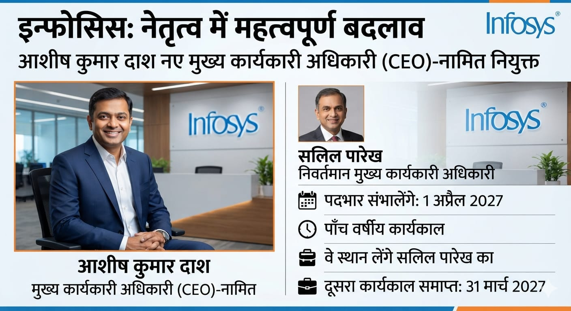
d) विशाल सिक्का Vishal Sikka
Answer: a) आशीष कुमार दाश Ashish Kumar Dash

इन्फोसिस (Infosys) ने कंपनी के वरिष्ठ अधिकारी आशीष कुमार दाश को अपना अगला मुख्य कार्यकारी अधिकारी-नामित (CEO) नियुक्त किया है। वे 1 अप्रैल 2027 से मुख्य कार्यकारी अधिकारी एवं प्रबंध निदेशक का पाँच वर्षीय कार्यकाल संभालेंगे। वे वर्तमान सीईओ सलिल पारेख का स्थान लेंगे, जिनका दूसरा कार्यकाल 31 मार्च 2027 को समाप्त होगा।
Q. 2: हाल ही में ग्रैविटी-1 वाहक रॉकेट का सफल प्रक्षेपण किस देश ने किया? Which country recently successfully launched the Gravity-1 carrier rocket?

a) जापान Japan
b) चीन China
c) रूस Russia
d) संयुक्त राज्य अमेरिका United States

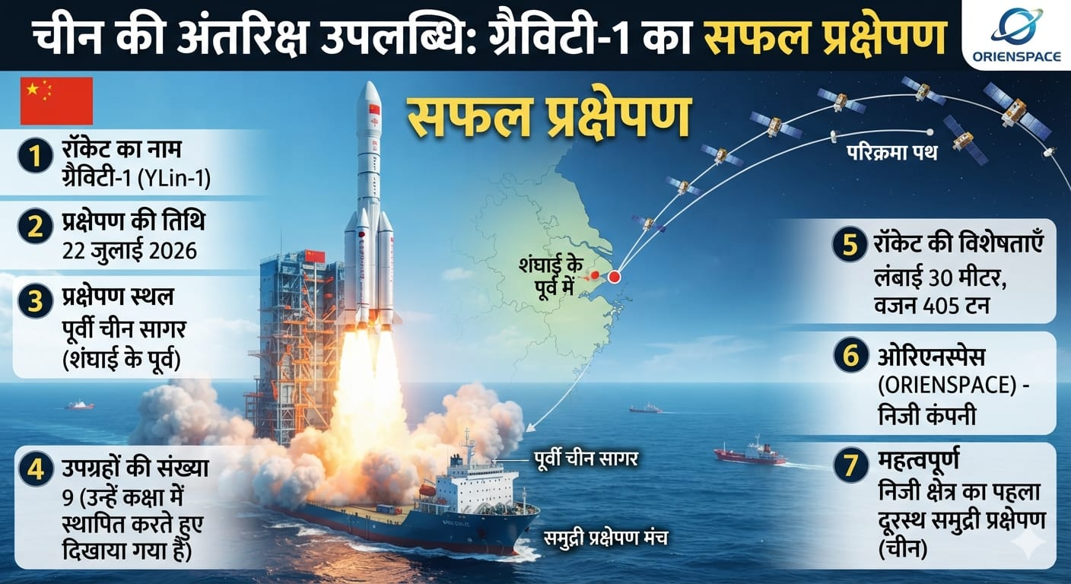
Answer: b) चीन China
चीन (China) ने 22 जुलाई 2026 को ग्रैविटी-1 (Gravity-1) वाहक रॉकेट (Carrier Rocket) का सफल प्रक्षेपण कर नौ उपग्रहों ( Satellites) को उनकी निर्धारित कक्षाओं (Orbits) में स्थापित किया। यह प्रक्षेपण पूर्वी चीन सागर (East China Sea) में शंघाई (Shanghai) के पूर्व स्थित समुद्री प्रक्षेपण मंच (Maritime Launch Platform) से किया गया। 30 मीटर लंबे एवं 405 टन वजनी इस वाणिज्यिक (Commercial) रॉकेट का विकास ओरिएनस्पेस (ORIENSPACE) ने किया है। यह निजी क्षेत्र द्वारा विकसित वाणिज्यिक रॉकेट का चीन का पहला दूरस्थ समुद्री प्रक्षेपण (First Far-sea Launch) था।
Q. 3: हाल ही में DRDO ने किस दीर्घ दूरी सतह से वायु में मार करने वाली मिसाइल (LRSAM) का पहला उड़ान परीक्षण सफलतापूर्वक किया? Which Long-Range Surface-to-Air Missile (LRSAM) was successfully maiden flight-tested by DRDO recently?
a) आकाश-एनजी Akash-NG
b) अस्त्र Astra
c) कुशा Kusha
d) पृथ्वी Prithvi

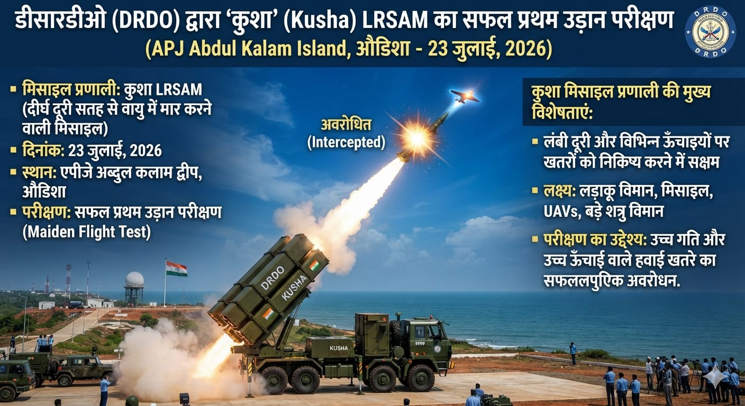
Answer: c) कुशा Kusha

रक्षा अनुसंधान एवं विकास संगठन (Defence Research & Development Organisation–DRDO) ने 23 जुलाई 2026 को ओडिशा तट स्थित एपीजे अब्दुल कलाम द्वीप (APJ Abdul Kalam Island) से 'कुशा (Kusha)' दीर्घ दूरी सतह से वायु में मार करने वाली मिसाइल (Long-Range Surface-to-Air Missile–LRSAM) का पहला उड़ान परीक्षण (Maiden Flight-test) सफलतापूर्वक किया।

यह परीक्षण उच्च गति (High-speed) एवं उच्च ऊँचाई (High-altitude) वाले हवाई खतरे (Aerial Threat) का अनुकरण (Simulation) करने वाले इलेक्ट्रॉनिक लक्ष्य (Electronic Target) के विरुद्ध किया गया, जिसे मिसाइल प्रणाली ने सफलतापूर्वक अवरोधित (Intercepted) किया।
'कुशा' मिसाइल प्रणाली लड़ाकू विमान (Fighter Jets), मिसाइल (Missiles), मानवरहित हवाई वाहन (Unmanned Aerial Vehicles–UAVs) तथा बड़े शत्रु विमान (Enemy Aircraft) सहित विभिन्न हवाई खतरों को लंबी दूरी (Long Range) एवं विभिन्न ऊँचाइयों (Altitude Envelope) पर निष्क्रिय (Neutralise) करने में सक्षम है।

Q. 4: हाल ही में 'भारत टैक्सी' सेवा का शुभारंभ किस राज्य में किया गया? In which state was the Bharat Taxi service launched recently?

a) गुजरात Gujarat
b) कर्नाटक Karnataka
c) तमिलनाडु Tamil Nadu
d) महाराष्ट्र Maharashtra

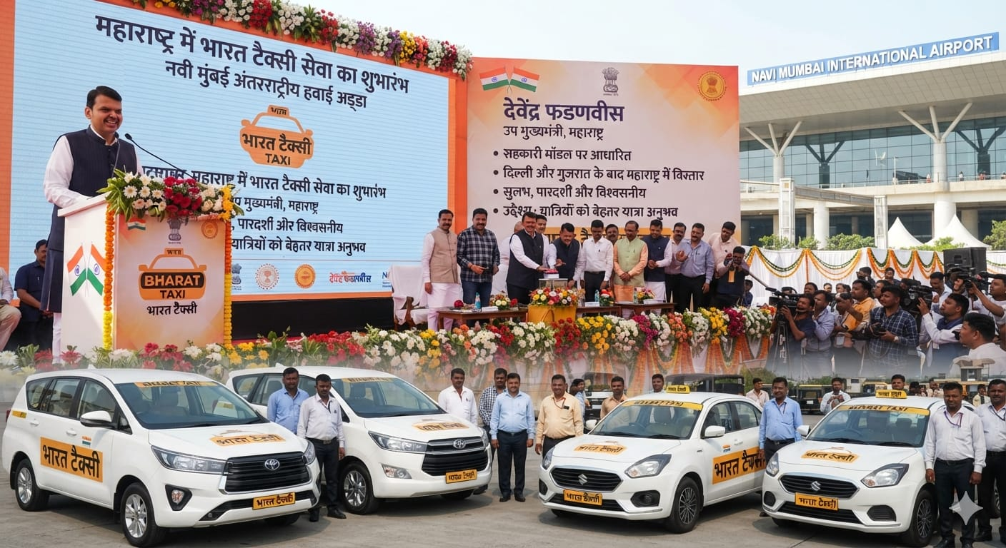
Answer: d) महाराष्ट्र Maharashtra

महाराष्ट्र के मुख्यमंत्री देवेंद्र फडणवीस ने नवी मुंबई अंतरराष्ट्रीय हवाई अड्डे (Navi Mumbai International Airport) पर आयोजित कार्यक्रम में 'भारत टैक्सी (Bharat Taxi)' सेवा का शुभारंभ किया। यह सहकारी (Cooperative) मॉडल पर आधारित राइड-हेलिंग (Ride-hailing) प्लेटफॉर्म है। दिल्ली और गुजरात के बाद अब इसका विस्तार (Expansion) महाराष्ट्र में किया गया है। इसका उद्देश्य यात्रियों को सुलभ (Accessible), पारदर्शी (Transparent) एवं विश्वसनीय (Reliable) टैक्सी सेवा उपलब्ध कराना है।
Q. 5: 23वें राष्ट्रमंडल खेल 2026 का उद्घाटन कहाँ हुआ? Where were the opening ceremony of the 23rd Commonwealth Games 2026 held?

a) बर्मिंघम Birmingham
b) लंदन London
c) एडिनबर्ग Edinburgh
d) ग्लासगो Glasgow

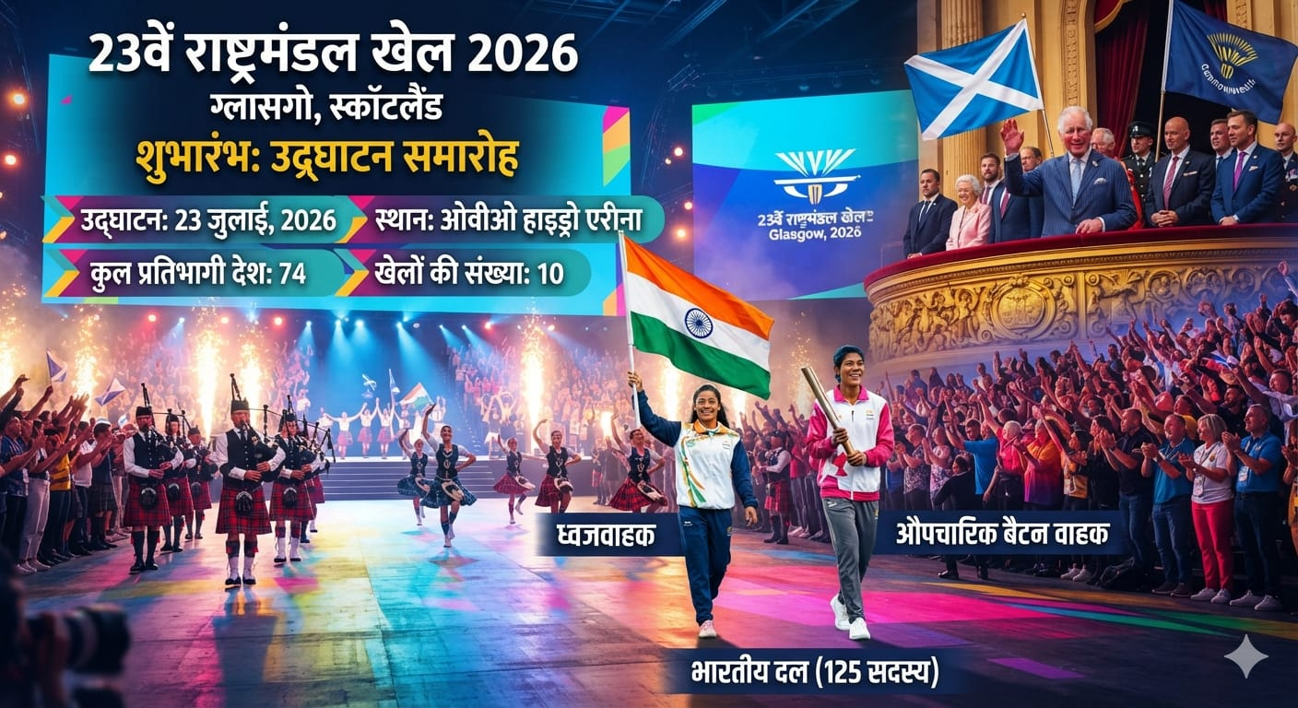
Answer: d) ग्लासगो Glasgow

23वें राष्ट्रमंडल खेल (23rd Commonwealth Games) का शुभारंभ 23 जुलाई 2026 को ग्लासगो (Glasgow), स्कॉटलैंड (Scotland) के ओवीओ हाइड्रो एरीना (OVO Hydro Arena) में उद्घाटन समारोह के साथ हुआ। इस समारोह में 74 देशों ने भाग लिया तथा प्रतियोगिता 10 खेलों में आयोजित की जा रही है। भारत के 125 सदस्यीय दल का नेतृत्व ध्वजवाहक (Flag Bearer) मीराबाई चानू और औपचारिक बैटन वाहक (Ceremonial Baton Bearer) लवलीना बोरगोहेन ने किया। समारोह में किंग चार्ल्स तृतीय (King Charles III) भी उपस्थित रहे।
Q. 6: हाल ही में टी20 अंतरराष्ट्रीय क्रिकेट में अर्धशतक लगाने वाले विश्व के सबसे युवा खिलाड़ी कौन बने हैं? Who has recently become the youngest player in the world to score a fifty in T20 International cricket?

a) शुभमन गिल Shubman Gill
b) यशस्वी जायसवाल Yashasvi Jaiswal
c) वैभव सूर्यवंशी Vaibhav Suryavanshi
d) अभिषेक शर्मा Abhishek Sharma

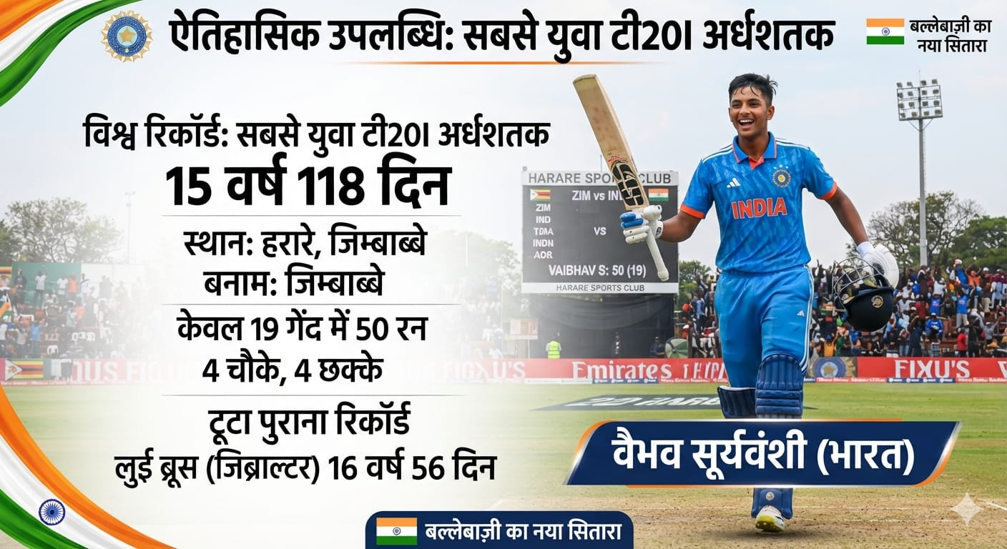
Answer: c) वैभव सूर्यवंशी Vaibhav Suryavanshi

भारतीय क्रिकेटर वैभव सूर्यवंशी ने 15 वर्ष 118 दिन की आयु में टी20 अंतरराष्ट्रीय (T20I) क्रिकेट में अर्धशतक (Fifty) लगाने वाले विश्व के सबसे युवा (Youngest) खिलाड़ी बनकर इतिहास रच दिया। उन्होंने हरारे (Harare) में जिम्बाब्वे (Zimbabwe) के विरुद्ध मात्र 19 गेंदों में 50 रन बनाए, जिसमें 4 चौके एवं 4 छक्के शामिल थे। उन्होंने यह रिकॉर्ड जिब्राल्टर (Gibraltar) के लुई ब्रूस (Louis Bruce) का रिकॉर्ड तोड़ा, जिन्होंने 16 वर्ष 56 दिन की आयु में टी20I अर्धशतक लगाया था।

Q. 7: आयकर दिवस 2026 कब मनाया गया? When was Income Tax Day (Aaykar Diwas) 2026 observed?

a) 23 जुलाई 23 July
b) 24 जुलाई 24 July
c) 25 जुलाई 25 July
d) 26 जुलाई 26 July

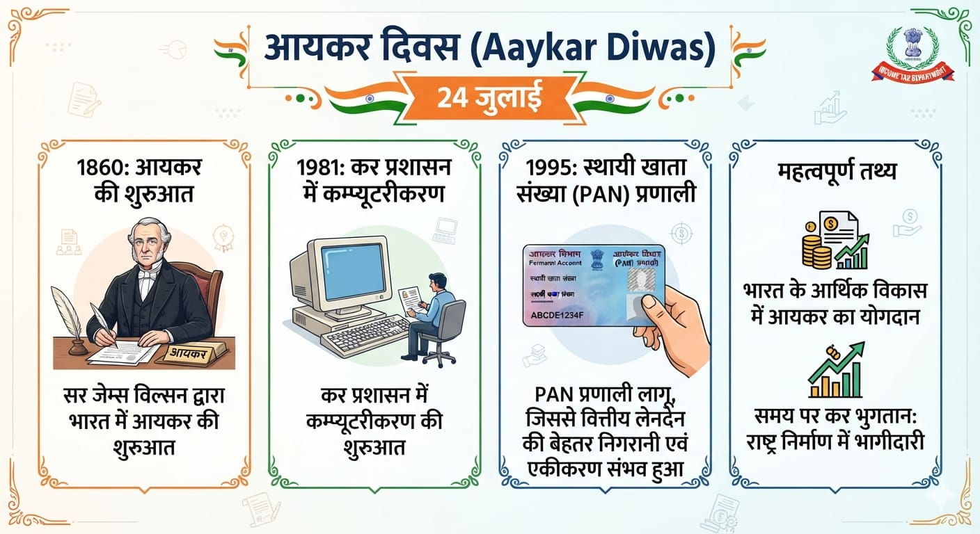
Answer: b) 24 जुलाई 24 July
आयकर दिवस (Income Tax Day / Aaykar Diwas) प्रतिवर्ष 24 जुलाई को मनाया जाता है। यह दिवस 1860 में सर जेम्स विल्सन (Sir James Wilson) द्वारा भारत में आयकर (Income Tax) की शुरुआत की स्मृति में मनाया जाता है।
इसके बाद 1981 में कर प्रशासन (Tax Administration) में कम्प्यूटरीकरण (Computerisation) की शुरुआत की गई। वर्ष 1995 में स्थायी खाता संख्या (Permanent Account Number–PAN) प्रणाली लागू की गई, जिससे वित्तीय लेनदेन (Financial Transactions) की बेहतर निगरानी (Tracking) एवं एकीकरण (Integration) संभव हुआ।
Q. 8: हाल ही में स्ट्राइक एशिया चैंपियनशिप का खिताब जीतने वाले पहले भारतीय कौन बने हैं? Who has recently become the first Indian to win the STRIKE Asia Championship title?

a) बजरंग पुनिया Bajrang Punia
b) रवि कुमार दहिया Ravi Kumar Dahiya
c) दीपक पूनिया Deepak Punia
d) संग्राम सिंह Sangram Singh
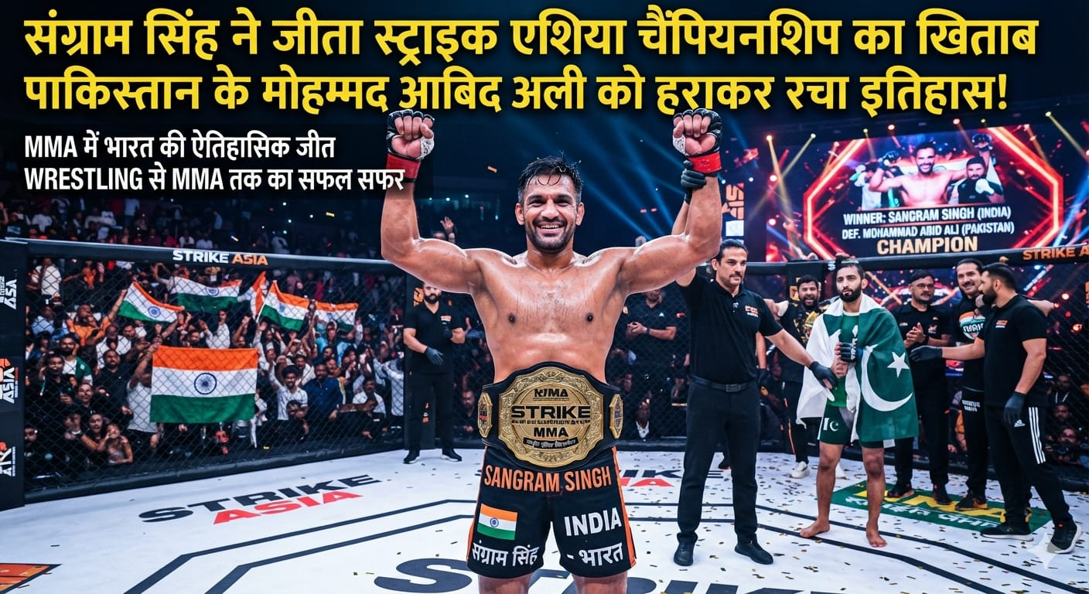
Answer: d) संग्राम सिंह Sangram Singh

भारतीय मिक्स्ड मार्शल आर्ट्स (Mixed Martial Arts–MMA) खिलाड़ी संग्राम सिंह ने पाकिस्तान के मोहम्मद आबिद अली को हराकर स्ट्राइक एशिया चैंपियनशिप (STRIKE Asia Championship) का खिताब जीतने वाले पहले भारतीय बनकर इतिहास रच दिया। पूर्व पहलवान संग्राम सिंह ने कुश्ती (Wrestling) से एमएमए (MMA) में सफल बदलाव करते हुए यह उपलब्धि हासिल की।

Q. 9: हाल ही में इंटरनेट एंड मोबाइल एसोसिएशन ऑफ इंडिया (IAMAI) ने ई-कॉमर्स काउंसिल ऑफ इंडिया (ECCI) का शुभारंभ कहाँ किया? Where did the Internet and Mobile Association of India (IAMAI) recently launch the E-Commerce Council of India (ECCI)?
a) नई दिल्ली New Delhi
b) मुंबई Mumbai
c) बेंगलुरु Bengaluru
d) हैदराबाद Hyderabad
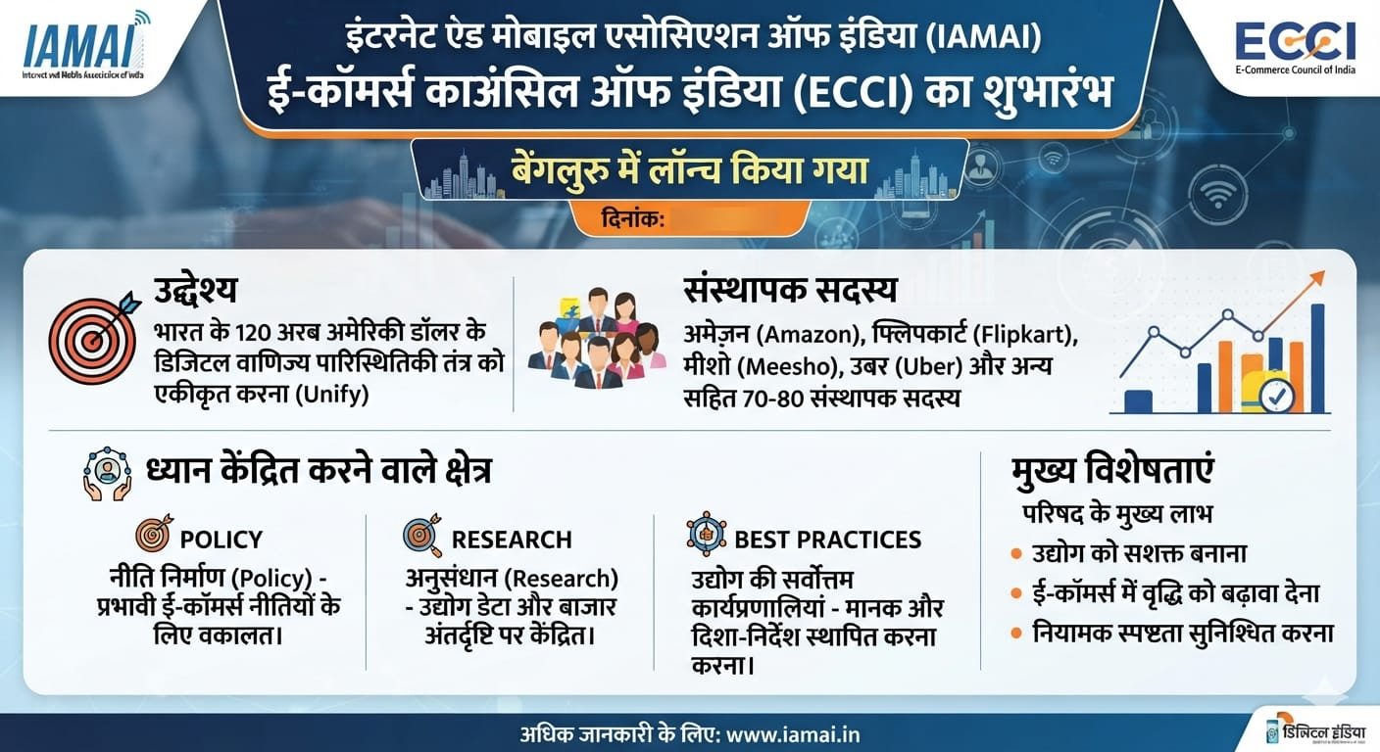
Answer: c) बेंगलुरु Bengaluru
इंटरनेट एंड मोबाइल एसोसिएशन ऑफ इंडिया (Internet and Mobile Association of India–IAMAI) ने बेंगलुरु में ई-कॉमर्स काउंसिल ऑफ इंडिया (E-Commerce Council of India–ECCI) का शुभारंभ किया। इस परिषद (Council) का उद्देश्य भारत के 120 अरब अमेरिकी डॉलर के डिजिटल वाणिज्य (Digital Commerce) पारिस्थितिकी तंत्र को एकीकृत (Unify) करना है। इसमें अमेज़न (Amazon), फ्लिपकार्ट (Flipkart), मीशो (Meesho) और उबर (Uber) सहित 70–80 संस्थापक सदस्य (Founding Members) शामिल हैं, जो नीति निर्माण (Policy), अनुसंधान (Research) एवं उद्योग की सर्वोत्तम कार्यप्रणालियों पर मिलकर कार्य करेंगे।
Q. 10: चंद्रशेखर आज़ाद जयंती 2026 कब मनाई गई? When was Chandra Shekhar Azad Jayanti 2026 observed?

a) 22 जुलाई 22 July
b) 23 जुलाई 23 July
c) 24 जुलाई 24 July
d) 25 जुलाई 25 July

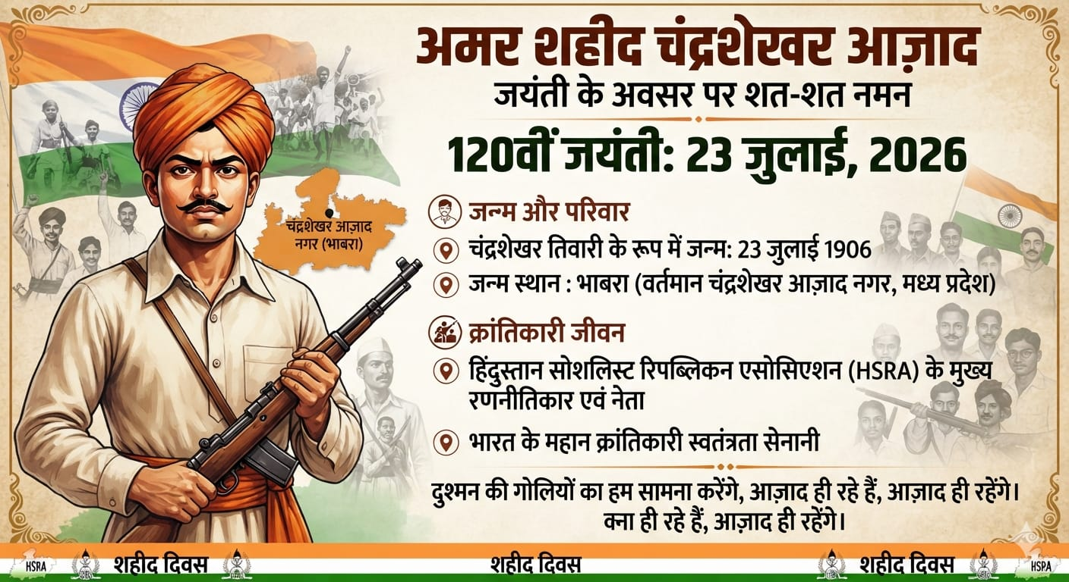
Answer: b) 23 जुलाई 23 July

चंद्रशेखर आज़ाद जयंती (Chandra Shekhar Azad Jayanti) प्रतिवर्ष 23 जुलाई को मनाई जाती है। वर्ष 2026 में उनकी 120वीं जयंती मनाई गई। चंद्रशेखर आज़ाद का जन्म 23 जुलाई 1906 को भाबरा गांव (वर्तमान चंद्रशेखर आज़ाद नगर, मध्य प्रदेश में चंद्रशेखर तिवारी के रूप में हुआ था। वे हिंदुस्तान सोशलिस्ट रिपब्लिकन एसोसिएशन (Hindustan Socialist Republican Association–HSRA) के मुख्य रणनीतिकार (Chief Strategist) एवं नेता थे तथा भारत के महान क्रांतिकारी (Revolutionary) स्वतंत्रता सेनानियों में से एक थे।
Q. 11: हाल ही में दूसरा भारत ग्रीन हाइड्रोजन शिखर सम्मेलन 2026 कहाँ आयोजित किया गया? Where was the 2nd Bharat Green Hydrogen Summit 2026 held recently?
a) नई दिल्ली New Delhi
b) मुंबई Mumbai
c) हैदराबाद Hyderabad
d) बेंगलुरु Bengaluru
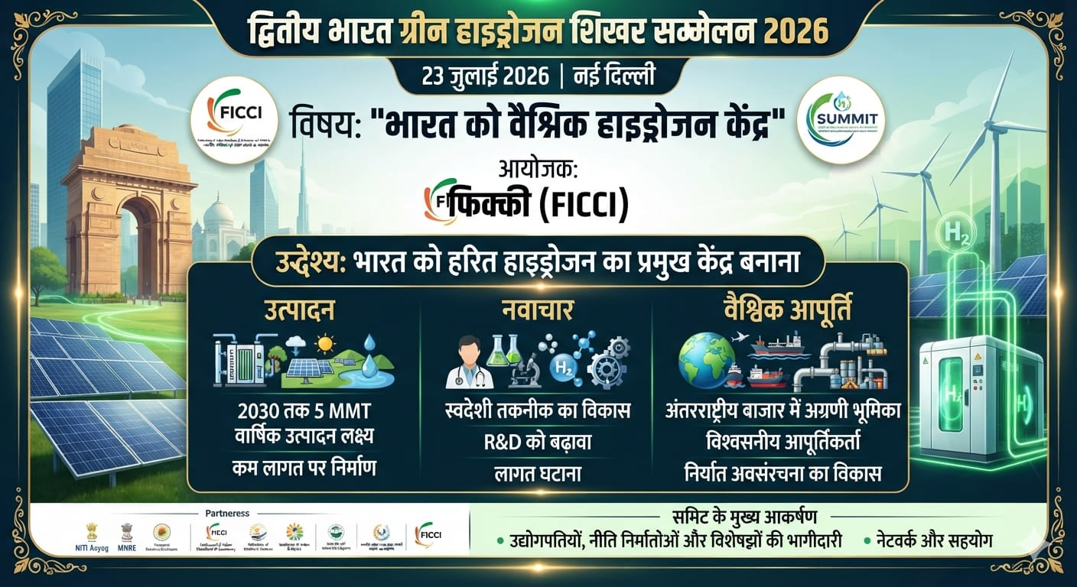
Answer: a) नई दिल्ली New Delhi

दूसरा भारत ग्रीन हाइड्रोजन शिखर सम्मेलन 2026 (Bharat Green Hydrogen Summit 2026) 23 जुलाई 2026 को नई दिल्ली में आयोजित किया गया। इसका आयोजन भारतीय वाणिज्य एवं उद्योग मंडलों का महासंघ (Federation of Indian Chambers of Commerce and Industry–FICCI) द्वारा "भारत को वैश्विक हाइड्रोजन केंद्र (Positioning India as a Global Hydrogen Hub)" विषय (Theme) पर किया गया। इसका उद्देश्य भारत को हरित हाइड्रोजन (Green Hydrogen) के उत्पादन (Production), नवाचार (Innovation) एवं वैश्विक आपूर्ति (Global Supply) का प्रमुख केंद्र बनाना है।
Q. 12: हाल ही में मुख्यमंत्री नाश्ता योजना का नाम बदलकर 'पेरुन्थलाइवर कामराजर नाश्ता योजना' किस राज्य सरकार ने किया है? Which state government has recently renamed the Chief Minister's Breakfast Scheme as the 'Perunthalaivar Kamarajar Breakfast Scheme'?

a) कर्नाटक Karnataka
b) तमिलनाडु Tamil Nadu
c) केरल Kerala
d) आंध्र प्रदेश Andhra Pradesh

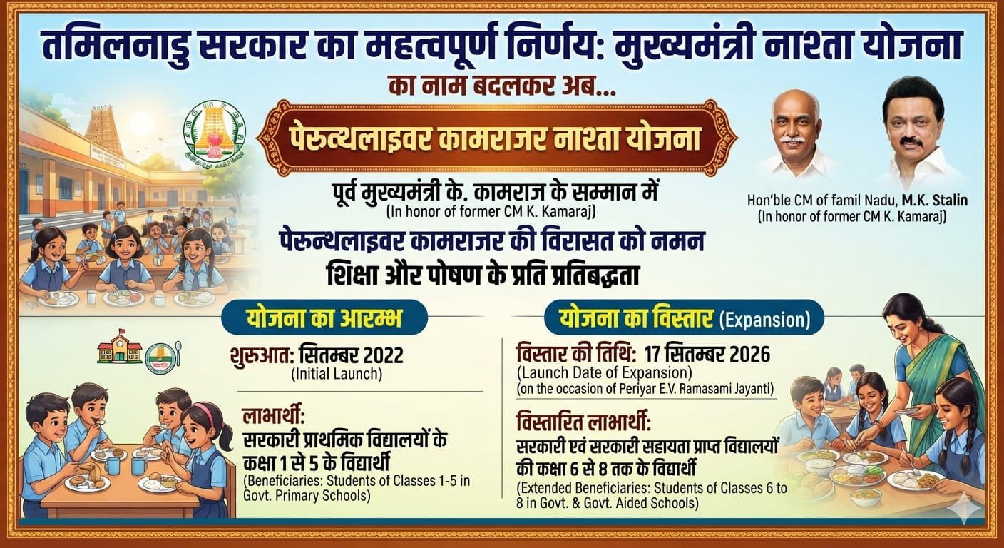
Answer: b) तमिलनाडु Tamil Nadu
तमिलनाडु सरकार ने मुख्यमंत्री नाश्ता योजना (Chief Minister’s Breakfast Scheme) का नाम बदलकर 'पेरुन्थलाइवर कामराजर नाश्ता योजना (Perunthalaivar Kamarajar Breakfast Scheme)' कर दिया है, ताकि पूर्व मुख्यमंत्री के. कामराज को सम्मान दिया जा सके।

यह योजना सितंबर 2022 में सरकारी प्राथमिक विद्यालयों (Government Primary Schools) की कक्षा 1 से 5 के विद्यार्थियों के लिए शुरू की गई थी। अब इस योजना का विस्तार (Expansion) सरकारी एवं सरकारी सहायता प्राप्त विद्यालयों की कक्षा 6 से 8 तक किया जाएगा। इसका विस्तार 17 सितंबर 2026, पेरियार ई.वी. रामासामी की जयंती के अवसर पर लागू किया जाएगा।
Q. 13: हाल ही में संयुक्त राज्य अमेरिका और सऊदी अरब के बीच हुए 30 वर्षीय नागरिक परमाणु सहयोग समझौते के संबंध में सही कथन चुनिए। Choose the correct statement regarding the recently signed 30-year Civilian Nuclear Cooperation Agreement between the United States and Saudi Arabia.
a) इस समझौते को धारा 123 समझौता भी कहा जाता है। It is also known as the Section 123 Agreement.
b) इसका उद्देश्य सऊदी अरब में शांतिपूर्ण घरेलू परमाणु ऊर्जा क्षेत्र का विकास करना है। Its objective is to develop Saudi Arabia's peaceful domestic nuclear energy sector.
c) समझौते के तहत अमेरिकी कंपनियाँ परमाणु अवसंरचना के निर्माण एवं संचालन में भाग लेंगी। Under the agreement, American companies will participate in building and operating nuclear infrastructure.
d) उपर्युक्त सभी कथन सही हैं। All of the above statements are correct.

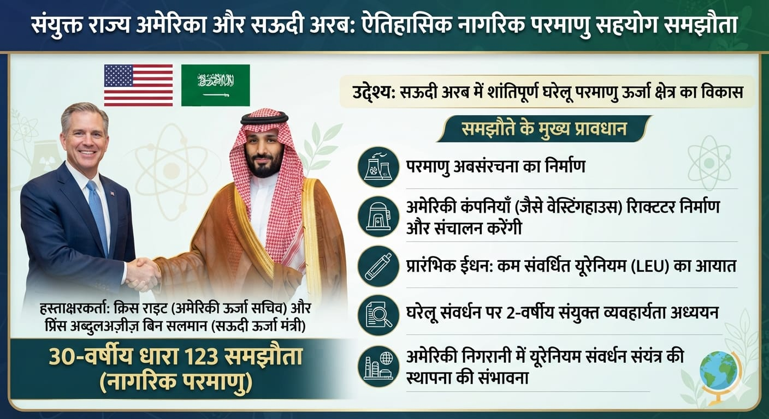
Answer: d) उपर्युक्त सभी कथन सही हैं। All of the above statements are correct.

संयुक्त राज्य अमेरिका (United States) और सऊदी अरब (Saudi Arabia) ने 30 वर्षीय नागरिक परमाणु सहयोग समझौते (Civilian Nuclear Cooperation Agreement), जिसे धारा 123 समझौता (Section 123 Agreement) भी कहा जाता है, पर हस्ताक्षर किए हैं।
इस समझौते पर अमेरिका (US) के ऊर्जा सचिव (Energy Secretary) क्रिस राइट (Chris Wright) तथा सऊदी अरब के ऊर्जा मंत्री (Energy Minister) प्रिंस अब्दुलअज़ीज़ बिन सलमान (Prince Abdulaziz bin Salman) ने हस्ताक्षर किए। इसका उद्देश्य सऊदी अरब में शांतिपूर्ण (Peaceful) घरेलू परमाणु ऊर्जा (Nuclear Energy) क्षेत्र का विकास करना है।
इस समझौते के तहत अमेरिकी (American) कंपनियाँ परमाणु अवसंरचना (Nuclear Infrastructure) का निर्माण एवं संचालन करेंगी। प्रारंभ में सऊदी अरब कम संवर्धित यूरेनियम ईंधन (Low-Enriched Uranium Fuel) का आयात करेगा। साथ ही, स्थानीय यूरेनियम संवर्धन (Uranium Enrichment) की व्यावसायिक व्यवहार्यता (Commercial Viability) का आकलन (Evaluation) करने के लिए दो वर्षीय संयुक्त अध्ययन भी किया जाएगा। यदि इसे मंजूरी मिलती है, तो अमेरिकी संस्थाएँ (US Entities) सऊदी अरब में घरेलू यूरेनियम संवर्धन संयंत्र (Domestic Enrichment Plant) की स्थापना एवं निगरानी करेंगी। वेस्टिंगहाउस (Westinghouse) जैसी प्रमुख अमेरिकी कंपनियाँ रिएक्टर (Reactors) निर्माण, प्रौद्योगिकी (Technology) आपूर्ति तथा संचालन (Operations) में भाग लेंगी।
Q. 14: हाल ही में अंतरराष्ट्रीय शतरंज महासंघ (FIDE) के अंतरिम अध्यक्ष का पदभार किसने ग्रहण किया है? Who has recently assumed charge as the Interim President of the International Chess Federation (FIDE)?

a) आर्काडी द्वोरकोविच Arkady Dvorkovich
b) विश्वनाथन आनंद Viswanathan Anand
c) मैग्नस कार्लसन Magnus Carlsen
d) गैरी कास्पारोव Garry Kasparov

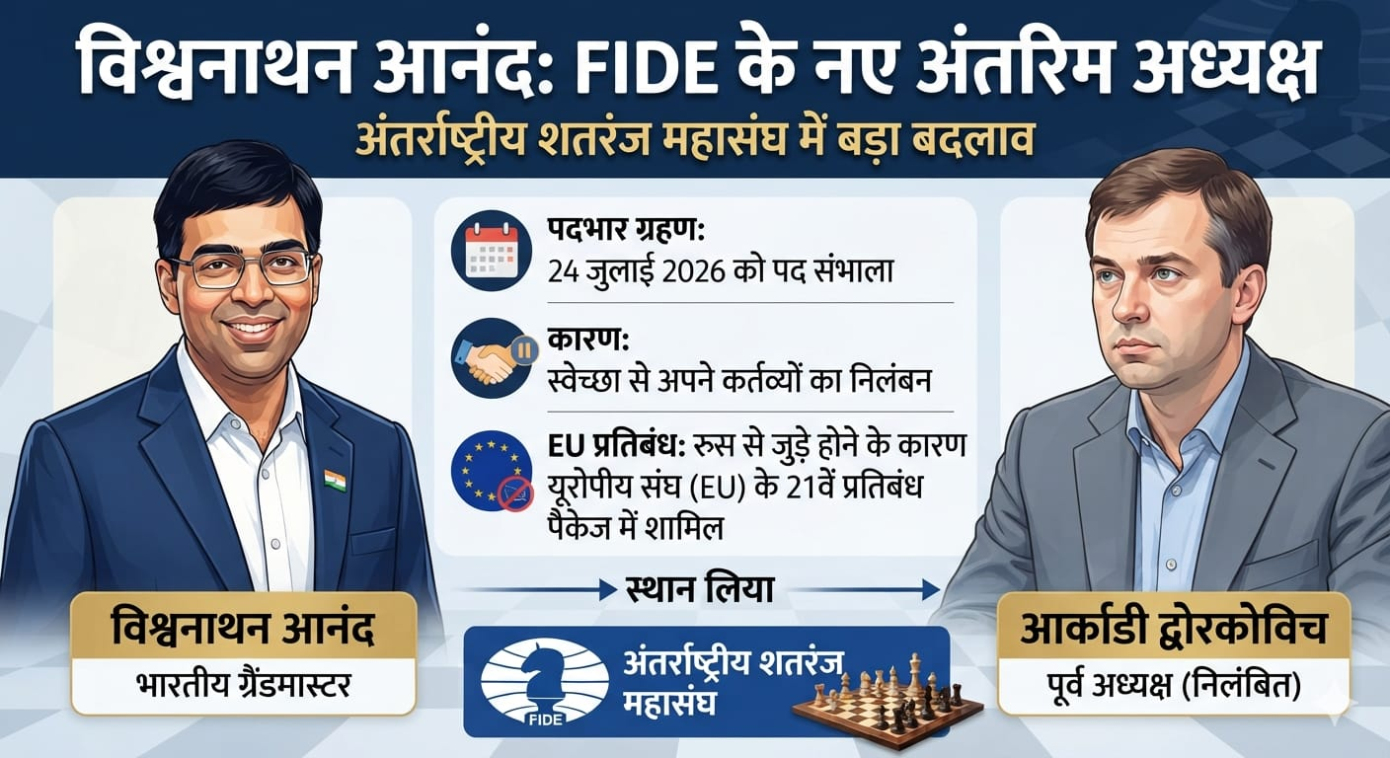
Answer: b) विश्वनाथन आनंद Viswanathan Anand

भारतीय ग्रैंडमास्टर विश्वनाथन आनंद ने 24 जुलाई 2026 को अंतरराष्ट्रीय शतरंज महासंघ (International Chess Federation–FIDE) के अंतरिम अध्यक्ष (Interim President) का पदभार ग्रहण किया। उन्होंने आर्काडी द्वोरकोविच (Arkady Dvorkovich) का स्थान लिया, जिन्होंने रूस (Russia) से जुड़े यूरोपीय संघ (European Union–EU) के 21वें प्रतिबंध पैकेज (21st Sanctions List) में शामिल किए जाने के बाद स्वेच्छा (Voluntarily) से अपने पद के दायित्वों का निलंबन (Suspend) कर दिया था।

Q. 15: जुलाई 2026 में भारत ने इबोला से निपटने की तैयारी को मजबूत करने के लिए चिकित्सा सहायता किस देश को प्रदान की? In July 2026, India provided medical aid to strengthen Ebola preparedness in which country?

a) केन्या Kenya
b) युगांडा Uganda
c) तंजानिया Tanzania
d) रवांडा Rwanda

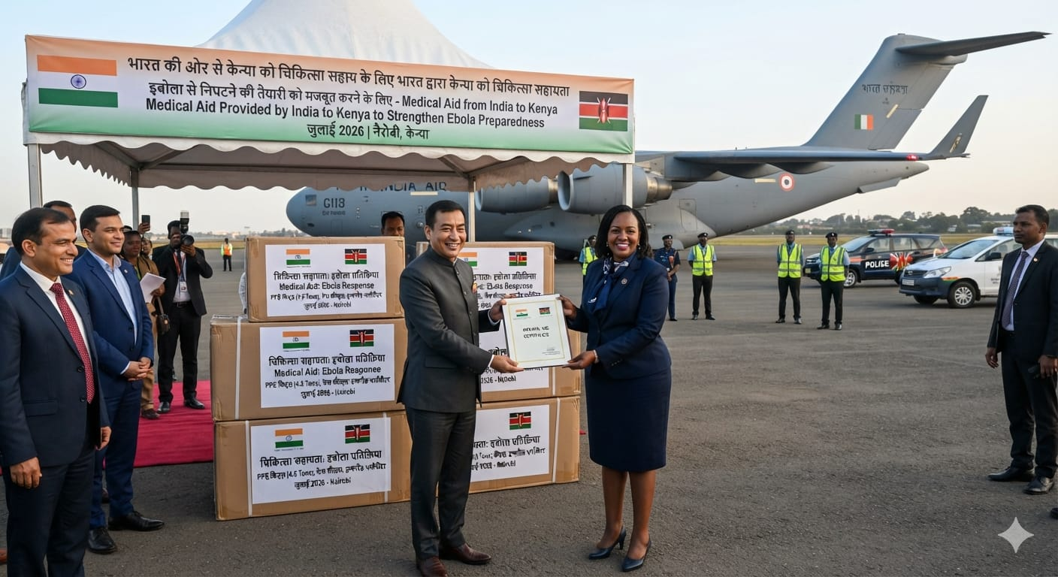
Answer: a) केन्या Kenya

जुलाई 2026 में भारत ने केन्या (Kenya) को 4.5 टन चिकित्सा सहायता (Medical Aid) प्रदान की, ताकि इबोला (Ebola) से निपटने की तैयारी को मजबूत किया जा सके। इस सहायता में व्यक्तिगत सुरक्षा उपकरण (Personal Protective Equipment–PPE) किट, फेस शील्ड (Face Shields) तथा इन्फ्रारेड थर्मामीटर (Infrared Thermometers) शामिल हैं। केन्या में भारत के उच्चायुक्त (High Commissioner) आदर्श स्वाइका ने नैरोबी (Nairobi) के जोमो केन्याटा अंतरराष्ट्रीय हवाई अड्डे (Jomo Kenyatta International Airport) पर केन्या के स्वास्थ्य कैबिनेट सचिव (Health Cabinet Secretary) एडेन डुआले (Aden Duale) को यह सहायता सौंपी।
Q. 16: हाल ही में उच्च शिक्षा विभाग का नया सचिव किसे नियुक्त किया गया है? Who has recently been appointed as the new Secretary of the Department of Higher Education?

a) विनीत जोशी Vineet Joshi
b) विवेक भारद्वाज Vivek Bhardwaj
c) नरेश पाल गंगवार Naresh Pal Gangwar
d) अनुराग जैन Anurag Jain

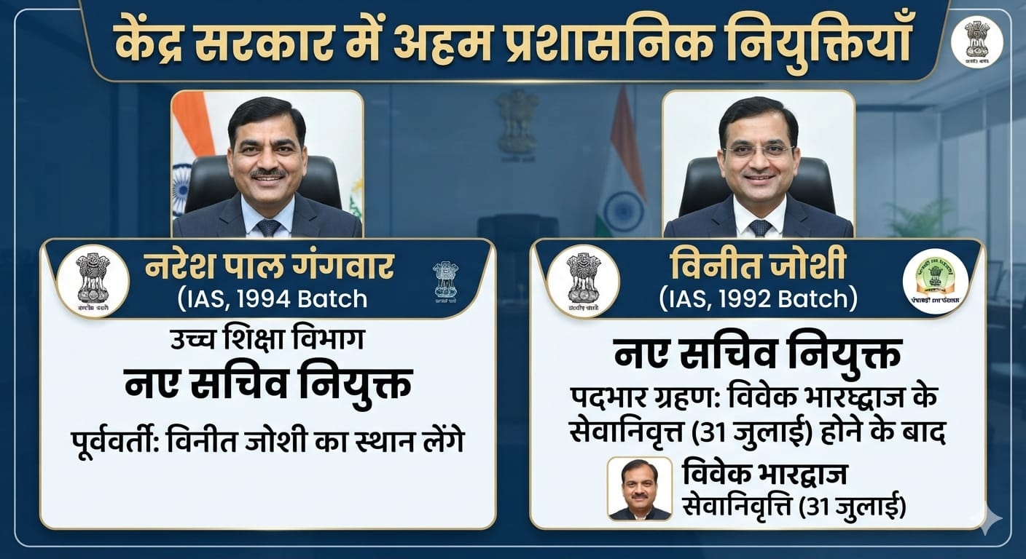
Answer: c) नरेश पाल गंगवार Naresh Pal Gangwar

केंद्र सरकार ने वरिष्ठ आईएएस अधिकारी नरेश पाल गंगवार को उच्च शिक्षा विभाग (Department of Higher Education) का नया सचिव (Secretary) नियुक्त किया है। वे विनीत जोशी का स्थान लेंगे। वहीं, विनीत जोशी को पंचायती राज मंत्रालय (Ministry of Panchayati Raj) का सचिव (Secretary) नियुक्त किया गया है। वे 31 जुलाई को वर्तमान सचिव विवेक भारद्वाज के सेवानिवृत्त (Retirement) होने के बाद पदभार ग्रहण करेंगे।

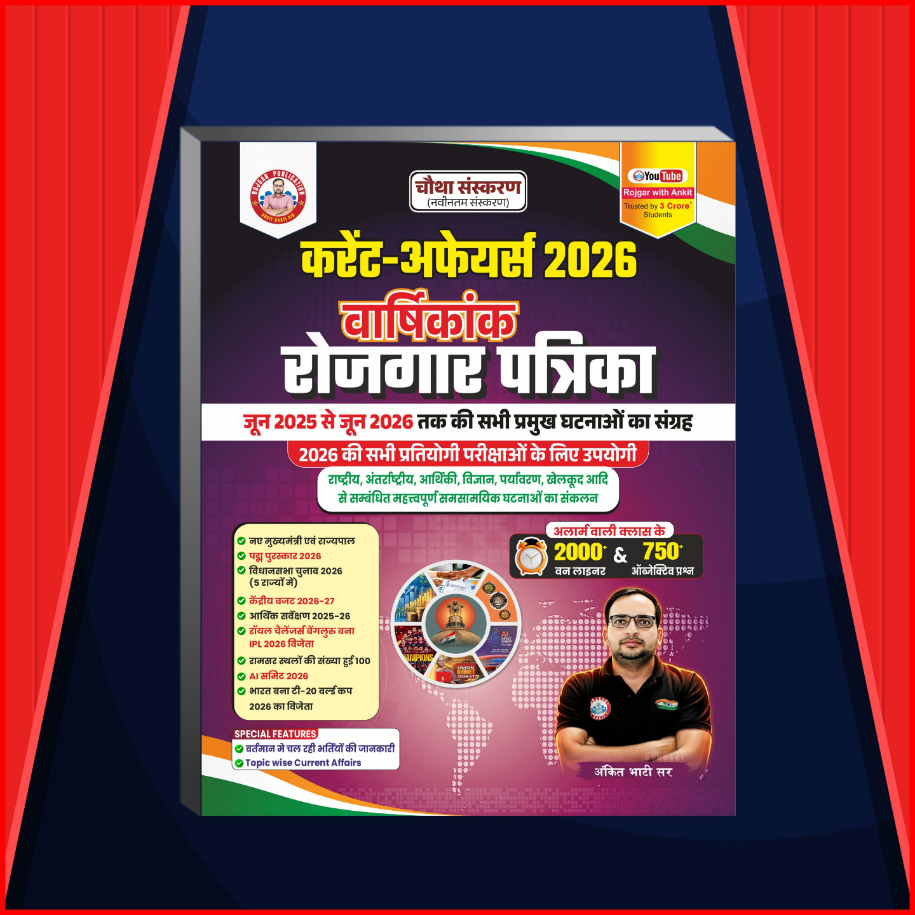

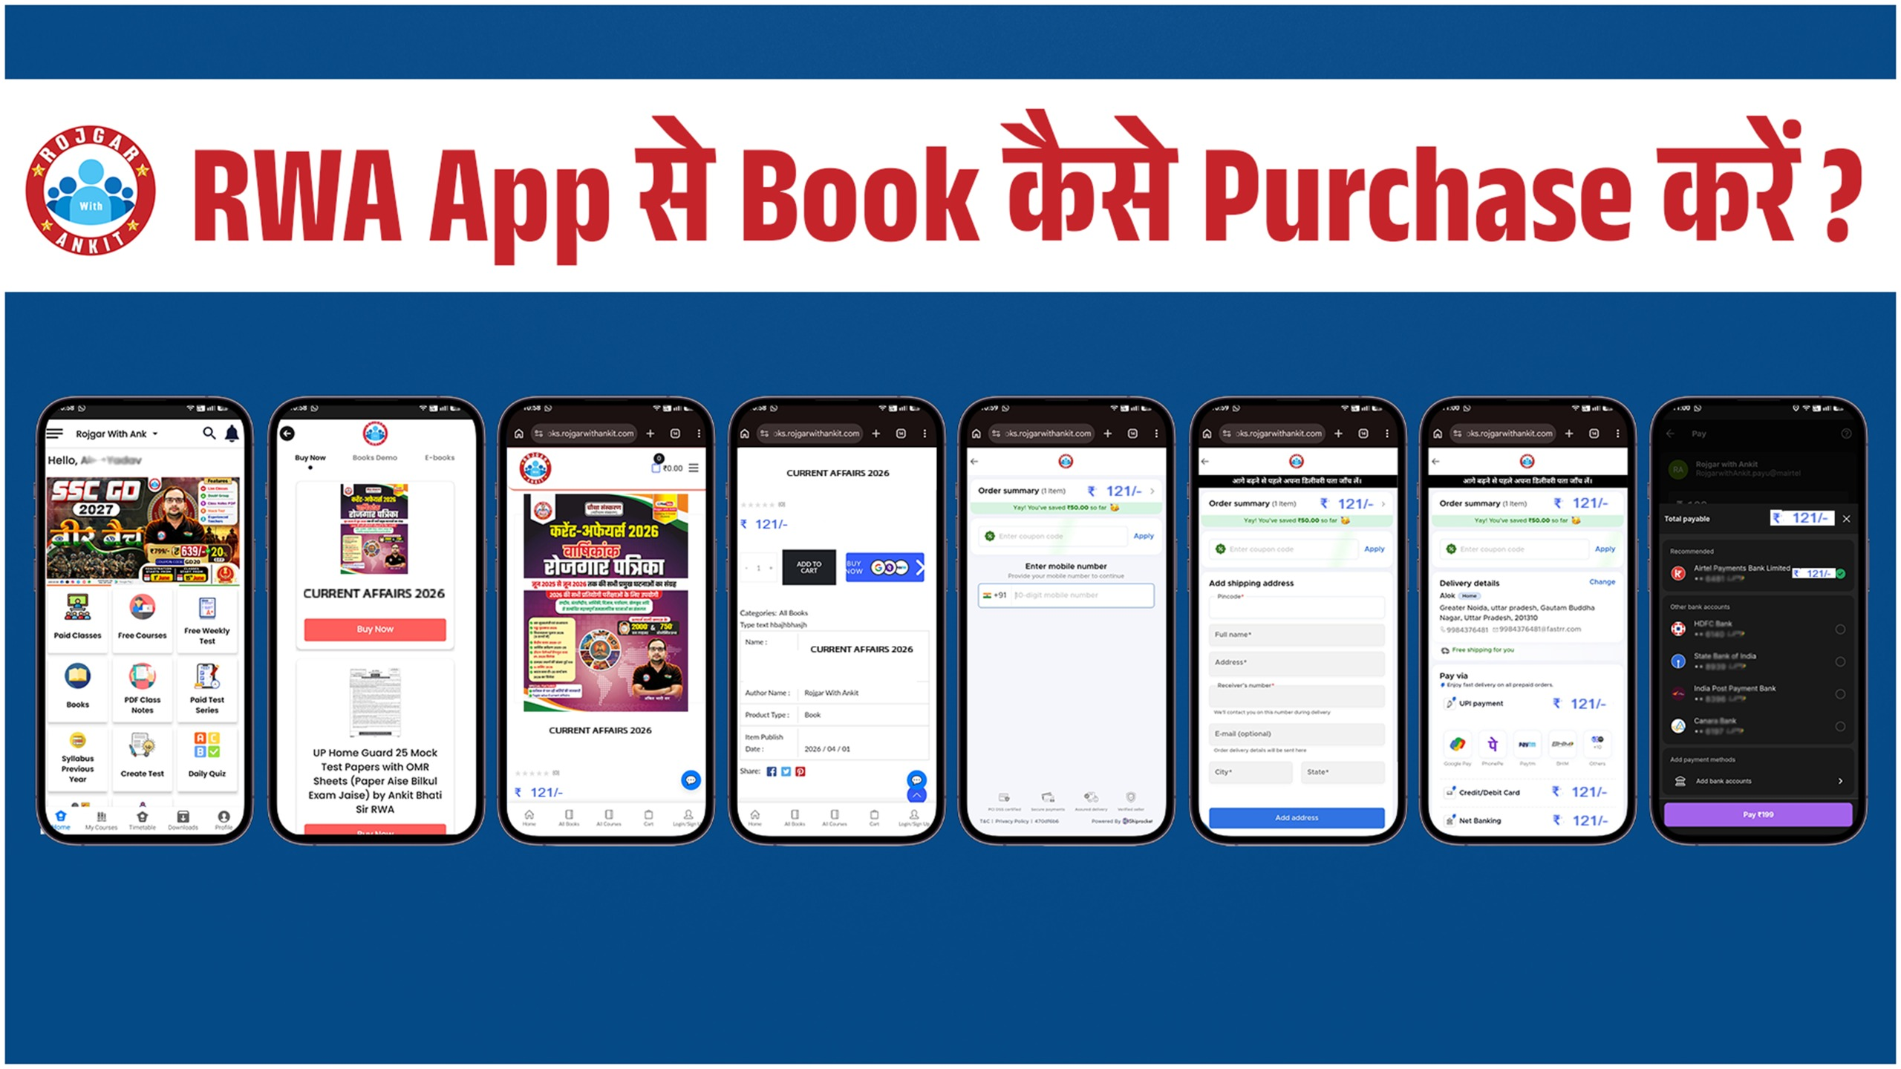

जुलाई के महत्वपूर्ण दिवस

राष्ट्रीय चिकित्सक दिवस - 1 जुलाई
National Doctors' Day - July 1
राष्ट्रीय चार्टर्ड एकाउंटेंट (CA) दिवस - 1 जुलाई
National Chartered Accountant (CA) Day - July 1
एस.बी.आई. (SBI) स्थापना दिवस - 1 जुलाई
SBI Foundation Day - July 1
जी.एस.टी. (GST) दिवस - 1 जुलाई
GST Day - 1 July
अंतरराष्ट्रीय सहकारिता दिवस / International Day of Cooperatives – 4 July
थीम / Theme : "शांतिपूर्ण विश्व के लिए सहकारिताएँ (Cooperatives for a Peaceful World)"
विश्व जूनोसिस दिवस - 6 July
World Zoonosis Day - 6 July
वैश्विक ऊर्जा स्वतंत्रता दिवस – 10 July
Global Energy Independence Day – July 10
विश्व जनसंख्या दिवस - 11 जुलाई
World Population Day - 11 July
विश्व युवा कौशल दिवस - 15 जुलाई
World Youth Skills Day - 15 July
विश्व युवा कौशल दिवस 2026 की थीमः "साझा भविष्य के लिए कौशल (Skills
for a Shared Future)"
अंतर्राष्ट्रीय आपराधिक न्याय दिवस - 17 जुलाई
International Criminal Justice Day - July 17
नेल्सन मंडेला अंतर्राष्ट्रीय दिवस - 18 जुलाई
Nelson Mandela International Day - 18 July
अंतर्राष्ट्रीय शतरंज दिवस - 20 जुलाई
International Chess Day - July 20
विश्व मस्तिष्क दिवस - 22 जुलाई
World Brain Day - July 22
कारगिल विजय दिवस - 26 जुलाई
Kargil Vijay Diwas - 26 July
विश्व हेपेटाइटिस दिवस - 28 जुलाई
World Hepatitis Day - 28 July
विश्व प्रकृति संरक्षण दिवस - 28 जुलाई
World Nature Conservation Day - July 28
विश्व बाघ दिवस - 29 जुलाई
World Tiger Day - July 29
अंतर्राष्ट्रीय मित्रता दिवस - 30 जुलाई
International Friendship Day - July 30
महत्वपूर्ण संविधान संशोधन | Important Constitutional Amendments
प्रमुख संविधान संशोधन / Major Constitutional Amendments | विशेष प्रावधान/परिवर्तन जो पेश किए गए / Special provisions/changes introduced
पहला संविधान संशोधन अधिनियम, 1951 / The Constitution (First Amendment) Act, 1951 | प्रथम संशोधन अधिनियम, 1951 द्वारा राज्य को सामाजिक और शैक्षणिक रूप से पिछड़े वर्गों के लिए विशेष प्रावधान करने का अधिकार दिया गया।  The First Amendment Act, 1951 empowered the State to make special provisions for the advancement of socially and educationally backward classes.  इस अधिनियम के तहत नौवीं अनुसूची की स्थापना की गई, जिससे भूमि सुधार कानूनों को न्यायिक समीक्षा से संरक्षण मिला।  The Ninth Schedule was established under this Act, protecting land reform laws from judicial review.  अभिव्यक्ति की स्वतंत्रता (अनुच्छेद 19(2)) में संशोधन कर नए प्रतिबंध जोड़े गए- सार्वजनिक व्यवस्था, विदेशी राज्यों के साथ मैत्रीपूर्ण संबंध और अपराध के लिए उकसाना।  Restrictions were added by amending the Freedom of Speech and Expression (Article 19(2))—public order, friendly relations with foreign states, and incitement to an offence.  इस संशोधन द्वारा अभिव्यक्ति की स्वतंत्रता पर लगाए जाने वाले प्रतिबंधों को "उचित" बनाया गया।  This amendment made the restrictions imposed on the freedom of speech and expression "reasonable".  भूमि सुधार और जमींदारी उन्मूलन कानूनों को कानूनी चुनौतियों से बचाने के लिए संविधान में 'नौवीं अनुसूची' जोड़ी गई।  The 'Ninth Schedule' was added to the Constitution to protect land reform and zamindari abolition laws from legal challenges.
7वाँ संविधान संशोधन अधिनियम, 1956 / 7th Constitutional Amendment Act, 1956 | संसद दो या दो से अधिक राज्यों या केंद्रशासित प्रदेशों के लिए एक ही उच्च न्यायालय स्थापित कर सकती है।  Parliament can establish a common High Court for two or more States or Union Territories.  राज्यों के चार वर्गों (Part A, B, C, D) को समाप्त कर 14 राज्यों एवं 6 संघशासित प्रदेशों का गठन किया गया।  The four categories of states (Part A, B, C, D) were abolished, and 14 states and 6 Union Territories were formed.

पुस्तक का नाम / Book Title | लेखक / Author
द घोस्ट्स ऑफ इंडियन स्मॉल टाउंस / The Ghosts of Indian Small Towns | रस्किन बॉन्ड / Ruskin Bond
ट्रुथ विदाउट एपॉलोजी / Truth Without Apology | आचार्य प्रशांत / Acharya Prashant
12 ईयर्स: माई मेस्ड-अप लव स्टोरी / 12 Years: My Messed-up Love Story | चेतन भगत / Chetan Bhagat
विकसित भारत इंडिया/2047 / Viksit Bharat India/2047 | आदित्य पिट्टी / Aditya Pitti
फाइंडिंग माई वे / Finding My Way | मलाला यूसुफजई / Malala Yousafzai

Full Forms
NASA | National Aeronautics and Administration Space
SAARC | South Asian Association for Regional Cooperation
UNESCO | United Nations Educational Scientific and Cultural Organisation
UNICEF | United Nations International Children's Emergency Fund/United Nations Children's Fund
NRI | Non-Resident Indian

One Liner Revision
16 MAY 2026

1. हाल ही में किसके पूर्व अध्यक्ष स्वपन साधन बोस का निधन हो गया है? मोहन बागान FC
Whose former president, Swapan Sadhan Bose, passed away recently? Mohun Bagan FC

2. हाल ही में 2026-27 के लिए भारतीय उद्योग परिसंघ (CII) का अध्यक्ष किसे बनाया गया है? आर. मुकुंदन
Who has recently been appointed as the President of the Confederation of Indian Industry (CII) for the 2026-27 term? R. Mukundan

3. हाल ही में मुख्य अभिनेता का 2026 ब्रिटिश एकेडमी टेलीविज़न अवॉर्ड किसने जीता है? स्टीफन ग्राहम
Who recently won the 2026 British Academy Television Award for Best Leading Actor? Stephen Graham

4. हाल ही में 2026 रोलेक्स नेशनल ज्योग्राफिक एक्सप्लोरर ऑफ़ द ईयर अवॉर्ड पाने वाली पहली भारतीय कौन बनी हैं? कृति के. कारंथ
Who recently became the first Indian to receive the 2026 Rolex National Geographic Explorer of the Year Award? Krithi K. Karanth
5. हाल ही में वी.डी. सतीशन किस राज्य का नया मुख्यमंत्री नियुक्त किया गया है? केरल
Recently, V.D. Satheesan was appointed as the new Chief Minister of which state? Kerala

6. हाल ही में भीममंडली ईको हेरिटेज साइट का उद्घाटन कहाँ किया गया है? संभलपुर
Recently, where was the Bhimmandali Eco Heritage Site inaugurated? Sambalpur

7. हाल ही में उबर ने अपने पहले डेटा सेंटर की स्थापना के लिए किसके साथ साझेदारी की है? अदानी समूह
With whom has Uber recently partnered for the establishment of its first data center? Adani Group

8. हाल ही में राष्ट्रीय आपदा प्रतिक्रिया बल को ‘प्रेसिडेंट्स कलर’ प्रदान किए जाने के समारोह का आयोजन कहाँ किया गया है? गाज़ियाबाद
Where was the ceremony held recently to confer the 'President's Colour' upon the National Disaster Response Force (NDRF)? Ghaziabad

9. हाल ही में भारत ने किसके निर्यात पर तत्काल प्रभाव से प्रतिबंध लगाया है? चीनी
Recently, India has imposed a ban on the export of which commodity with immediate effect? Sugar

10. हाल ही में केंद्रीय मंत्रिमंडल ने कोयला/लिग्नाइट गैसीकरण परियोजनाओं की हाल ही में किस राज्य सरकार ने यूनिफॉर्म सिविल कोड (यूसीसी) बिल के प्रारूप को मंजूरी दी है? असम
Recently, the Union Cabinet [approved] coal/lignite gasification projects. Which state government has recently approved the draft of the Uniform Civil Code (UCC) Bill? Assam

11: हाल ही में किसके द्वारा प्रधानमंत्री नरेंद्र मोदी पर आधारित लिखित किताब ‘अपनापन’ का विमोचन किया जाएगा? शिवराज सिंह चौहान
Who will recently launch the book titled ‘Apnapan’, written about Prime Minister Narendra Modi? Shivraj Singh Chouhan

12: हाल ही में अपर्णा दहिया ने 11वें सांडा विश्व कप में महिलाओं के 52 किलोग्राम भार वर्ग में कौन सा पदक जीता है? स्वर्ण पदक
Which medal did Aparna Dahiya recently win in the women's 52 kg weight category at the 11th Sanda World Cup? Gold Medal

13: हाल ही में सेंट स्टीफंस कॉलेज की पहली महिला प्रिंसिपल किसे नियुक्त किया गया है? सुसान एलियास
Who has recently been appointed as the first female Principal of St. Stephen's College? Susan Elias

14: हाल ही में भारत मौसम विज्ञान विभाग ने किस राज्य के लिए उच्च स्थानिक समाधान वाली वर्षा पूर्वानुमान पायलट प्रोजेक्ट शुरू किया है? उत्तर प्रदेश
For which state has the India Meteorological Department (IMD) recently launched a pilot project for high-spatial-resolution rainfall forecasting? Uttar Pradesh

15: हाल ही में LEADS 2025 रिपोर्ट में किन्हें शीर्ष लॉजिस्टिक्स प्रदर्शनकर्ता रखा गया है? तमिलनाडु, उत्तर प्रदेश, मिजोरम और दिल्ली
Which entities were recently ranked as top logistics performers in the LEADS 2025 report? Tamil Nadu, Uttar Pradesh, Mizoram, and Delhi

16: हाल ही में प्रधानमंत्री नरेंद्र मोदी किस देश की आधिकारिक यात्रा पर गए हैं? संयुक्त अरब अमीरात
Which country did Prime Minister Narendra Modi recently visit on an official tour? United Arab Emirates

17: हाल ही में देश की पहली हाइड्रोजन ईंधन आधारित शटल बस सेवा कहाँ शुरू की गई है? दिल्ली
Where has the country's first hydrogen-fueled shuttle bus service recently been launched? Delhi

18: हाल ही में गंगम्मा उत्सव 2026 कहाँ मनाया गया है? आंध्र प्रदेश
Where was the Gangamma Festival 2026 recently celebrated? Andhra Pradesh

24 JULY 2026 Revision

Q.1: हाल ही में इन्फोसिस ने अपने अगले मुख्य कार्यकारी अधिकारी (CEO) के रूप में किसे नियुक्त किया है? Who has recently been appointed as the next CEO of Infosys?
a) नंदन नीलेकणी Nandan Nilekani
b) सलिल पारेख Salil Parekh
c) आशीष कुमार दाश Ashish Kumar Dash
d) विशाल सिक्का Vishal Sikka
Q. 2: हाल ही में ग्रैविटी-1 वाहक रॉकेट का सफल प्रक्षेपण किस देश ने किया? Which country recently successfully launched the Gravity-1 carrier rocket?

a) जापान Japan
b) संयुक्त राज्य अमेरिका United States
c) रूस Russia
d) चीन China

Q. 3: हाल ही में DRDO ने किस दीर्घ दूरी सतह से वायु में मार करने वाली मिसाइल (LRSAM) का पहला उड़ान परीक्षण सफलतापूर्वक किया? Which Long-Range Surface-to-Air Missile (LRSAM) was successfully maiden flight-tested by DRDO recently?
a) आकाश-एनजी Akash-NG
b) कुशा Kusha
c) अस्त्र Astra
d) पृथ्वी Prithvi
Q. 4: हाल ही में 'भारत टैक्सी' सेवा का शुभारंभ किस राज्य में किया गया? In which state was the Bharat Taxi service launched recently?

a) महाराष्ट्र Maharashtra
b) कर्नाटक Karnataka
c) तमिलनाडु Tamil Nadu
d) गुजरात Gujarat

Q. 5: 23वें राष्ट्रमंडल खेल 2026 का उद्घाटन कहाँ हुआ? Where were the opening ceremony of the 23rd Commonwealth Games 2026 held?

a) बर्मिंघम Birmingham
b) लंदन London
c) ग्लासगो Glasgow
d) एडिनबर्ग Edinburgh

Q. 6: हाल ही में टी20 अंतरराष्ट्रीय क्रिकेट में अर्धशतक लगाने वाले विश्व के सबसे युवा खिलाड़ी कौन बने हैं? Who has recently become the youngest player in the world to score a fifty in T20 International cricket?

a) शुभमन गिल Shubman Gill
b) वैभव सूर्यवंशी Vaibhav Suryavanshi
c) यशस्वी जायसवाल Yashasvi Jaiswal
d) अभिषेक शर्मा Abhishek Sharma

Q. 7: आयकर दिवस 2026 कब मनाया गया? When was Income Tax Day (Aaykar Diwas) 2026 observed?

a) 23 जुलाई 23 July
b) 22 जुलाई 22 July
c) 24 जुलाई 24 July
d) 26 जुलाई 26 July

Q. 8: हाल ही में स्ट्राइक एशिया चैंपियनशिप का खिताब जीतने वाले पहले भारतीय कौन बने हैं? Who has recently become the first Indian to win the STRIKE Asia Championship title?

a) संग्राम सिंह Sangram Singh
b) रवि कुमार दहिया Ravi Kumar Dahiya
c) दीपक पूनिया Deepak Punia
d) बजरंग पुनिया Bajrang Punia
Q. 9: हाल ही में इंटरनेट एंड मोबाइल एसोसिएशन ऑफ इंडिया (IAMAI) ने ई-कॉमर्स काउंसिल ऑफ इंडिया (ECCI) का शुभारंभ कहाँ किया? Where did the Internet and Mobile Association of India (IAMAI) recently launch the E-Commerce Council of India (ECCI)?
a) बेंगलुरु Bengaluru
b) मुंबई Mumbai
c) नई दिल्ली New Delhi
d) हैदराबाद Hyderabad
Q. 10: चंद्रशेखर आज़ाद जयंती 2026 कब मनाई गई? When was Chandra Shekhar Azad Jayanti 2026 observed?

a) 22 जुलाई 22 July
b) 25 जुलाई 25 July
c) 24 जुलाई 24 July
d) 23 जुलाई 23 July
Q. 11: हाल ही में दूसरा भारत ग्रीन हाइड्रोजन शिखर सम्मेलन 2026 कहाँ आयोजित किया गया? Where was the 2nd Bharat Green Hydrogen Summit 2026 held recently?
a) मुंबई Mumbai
b) नई दिल्ली New Delhi
c) हैदराबाद Hyderabad
d) बेंगलुरु Bengaluru
Q. 12: हाल ही में मुख्यमंत्री नाश्ता योजना का नाम बदलकर 'पेरुन्थलाइवर कामराजर नाश्ता योजना' किस राज्य सरकार ने किया है? Which state government has recently renamed the Chief Minister's Breakfast Scheme as the 'Perunthalaivar Kamarajar Breakfast Scheme'?

a) कर्नाटक Karnataka
b) केरल Kerala
c) तमिलनाडु Tamil Nadu
d) आंध्र प्रदेश Andhra Pradesh

Q. 13: हाल ही में संयुक्त राज्य अमेरिका और सऊदी अरब के बीच हुए 30 वर्षीय नागरिक परमाणु सहयोग समझौते के संबंध में सही कथन चुनिए। Choose the correct statement regarding the recently signed 30-year Civilian Nuclear Cooperation Agreement between the United States and Saudi Arabia.
a) इस समझौते को धारा 123 समझौता भी कहा जाता है। It is also known as the Section 123 Agreement.
b) इसका उद्देश्य सऊदी अरब में शांतिपूर्ण घरेलू परमाणु ऊर्जा क्षेत्र का विकास करना है। Its objective is to develop Saudi Arabia's peaceful domestic nuclear energy sector.
c) समझौते के तहत अमेरिकी कंपनियाँ परमाणु अवसंरचना के निर्माण एवं संचालन में भाग लेंगी। Under the agreement, American companies will participate in building and operating nuclear infrastructure.
d) उपर्युक्त सभी कथन सही हैं। All of the above statements are correct.

Q. 14: हाल ही में अंतरराष्ट्रीय शतरंज महासंघ (FIDE) के अंतरिम अध्यक्ष का पदभार किसने ग्रहण किया है? Who has recently assumed charge as the Interim President of the International Chess Federation (FIDE)?

a) आर्काडी द्वोरकोविच Arkady Dvorkovich
b) गैरी कास्पारोव Garry Kasparov
c) मैग्नस कार्लसन Magnus Carlsen
d) विश्वनाथन आनंद Viswanathan Anand

Q. 15: जुलाई 2026 में भारत ने इबोला से निपटने की तैयारी को मजबूत करने के लिए चिकित्सा सहायता किस देश को प्रदान की? In July 2026, India provided medical aid to strengthen Ebola preparedness in which country?

a) युगांडा Uganda
b) केन्या Kenya
c) तंजानिया Tanzania
d) रवांडा Rwanda

Q. 16: हाल ही में उच्च शिक्षा विभाग का नया सचिव किसे नियुक्त किया गया है? Who has recently been appointed as the new Secretary of the Department of Higher Education?

a) विनीत जोशी Vineet Joshi
b) विवेक भारद्वाज Vivek Bhardwaj
c) अनुराग जैन Anurag Jain
d) नरेश पाल गंगवार Naresh Pal Gangwar

Home Work Question
Q. किसी प्रोग्राम में बग क्या होता है? What is a bug in a program?
a. स्टेटमेंट Statement
b. एरर Error
c. सिग्नेचर Signature
d. B और C दोनों Both B and C

